关于办公家具采购需求表

序号 | 名称 | 需求参数 | 单价 | 数量 | 金额 | 备注
1 | 办公桌椅 | 办公桌  颜色：胡桃色  规格：1400×700×760H  1. 贴面材料：采用进口优质胡桃木木皮，厚度0.6mm，含水率低于12%，表面平整光滑、纹理清晰自然、色泽一致，且经防虫防腐处理；  2. 基材：采用E0级优质环保刨花板或中纤板，甲醛释放量小于5mg/100g,含水率低于12%，强度高、刚性好、不易变形、比重合理，所有板材均经防虫防腐化学处理，表面握钉力及静曲强度均达到国际标准；  3. 油漆：采用环保PU聚酯漆,油漆产品获得“中国环境标志产品认证”许可；附着性强、涂膜强韧，硬度高、光泽度高，耐水、耐磨，耐撞、耐热性好，可长期保持表面效果。  办公椅  颜色：黑色 规格：常规  1. 面料：采用优质环保皮，外观色泽均匀，自然，手感柔软；  2. 座垫及靠背内部框架为多层胶合板：采用高频压机将多层单板施胶层叠且热压成型,含水率低于12%；  3. 海绵：采用优质海绵，密度高，回弹力好，海绵密度≥40KG/M3；  4. 底盘：采用优质底盘，优质冷轧钢板，带前后倾仰同步锁止机构；  5. 气动杆：采用优质原装气压棒；  6. 采用优质电镀五星脚，表面经过碱洗除油、酸洗除锈、磷化附膜、钝化、静电机器手自动喷涂和高温固化处理；  7. 脚轮采用优质增强尼龙玻璃纤维复合，在受压迫下不易损坏。 | 2500 | 1套 | 2500 | 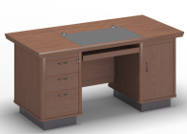  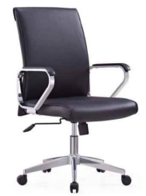
2 | 木质书柜 | 颜色：胡桃色  规格：800×345×1880H  1. 贴面材料：采用进口优质胡桃木木皮，厚度0.6mm，含水率低于12%，表面平整光滑、纹理清晰自然、色泽一致，且经防虫防腐处理；  2. 基材：采用E0级优质环保刨花板或中纤板，甲醛释放量小于5mg/100g,含水率低于12%，强度高、刚性好、不易变形、比重合理，所有板材均经防虫防腐化学处理，表面握钉力及静曲强度均达到国际标准；  3. 油漆：采用环保PU聚酯漆，油漆产品获得“中国环境标志产品认证”许可；附着性强、涂膜强韧，硬度高、光泽度高，耐水、耐磨，耐撞、耐热性好，可长期保持表面效果。  4. 玻璃木框门和木门组合；  5. 优质五金配件。 | 1500 | 1组 | 1500 | 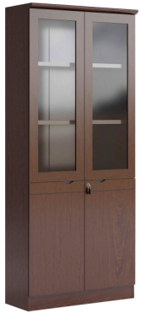
合计（大写）：肆仟圆整 |  |  |  |  | 4000 | /
★备注：价格含税，含运费搬运费，含安装。
商务条款：
一. 签订合同日期：自成交通知书发出之日起5日内。
二. 交货期：合同签订之日起10日内交货。
三. 交货地点：采购单位指定地点。
四. 交货方式：现场交货（免费送货上门并安装）。
五. 报价要求：
1. 供应商报价时所投产品的参数必须与询价文件里的需求参数一致或者优于询价文件里的需求参数，如发生供应商在响应文件里对本次采购项目需求参数全部响应，但实际供货时发现所投产品规格及参数不符合采购需求参数，采购人有权要求供应商更换为符合本次采购需求参数的产品，也有权取消成交供应商资格，所产生的一切后果由供应商自行负责。

